第六单元达标检测卷
时间：60分钟 满分：100分
一、基础训练营。（49分）
1. 看拼音，写字词。（7分）
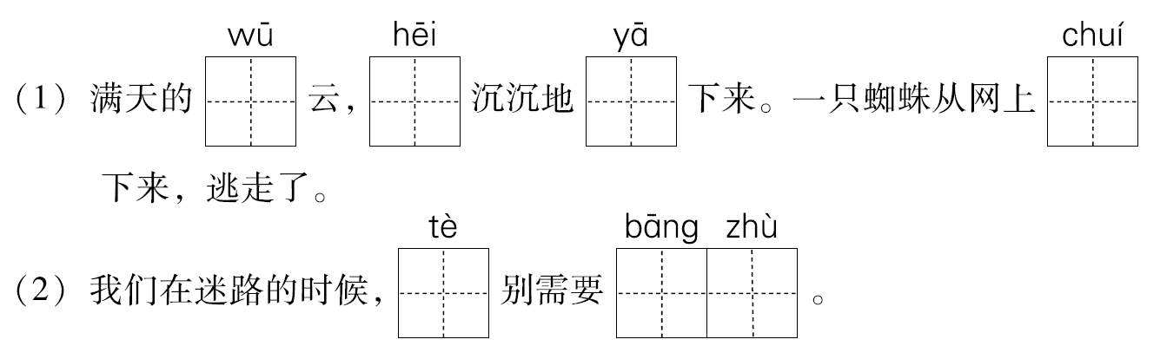2. 我会选。（10分）
（1）下面加点字的读音正确的一项是（ ）（2分）
①毕竟（jìn）西湖六月中。
②映（yìng）日荷（hé）花别样红。
③在野外我们可以靠太阳来辨（bàn）别方向。
（2）给多音字选择正确的读音，将相应的字母写在横线上。（8分）
①A.两行 B.行走 C.银行 D.行为
xíng： háng：________
②A.倒立 B.倒下 C.倒茶 D.打倒
dǎo： dào：________
3. 用“\”划去句子中的错别字，把正确的字写在括号里。（6分）
（1）窗 INCLUDEPICTURE "E:\\分类文件\\2019春\\2R《典中点》\\含.tif" \* MERGEFORMATINET 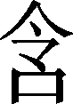西岭千秋雪。（ ）
（2） INCLUDEPICTURE "E:\\分类文件\\2019春\\2R《典中点》\\迎.tif" \* MERGEFORMATINET 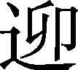着春风，小草 INCLUDEPICTURE "E:\\分类文件\\2019春\\2R《典中点》\\留.tif" \* MERGEFORMATINET 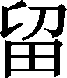下了足迹。（ ）（ ）
（3）秋千 INCLUDEPICTURE "E:\\分类文件\\2019春\\2R《典中点》\\荡.tif" \* MERGEFORMATINET 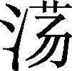来 INCLUDEPICTURE "E:\\分类文件\\2019春\\2R《典中点》\\荡.tif" \* MERGEFORMATINET 去， INCLUDEPICTURE "E:\\分类文件\\2019春\\2R《典中点》\\满.tif" \* MERGEFORMATINET 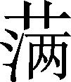院子响起了孩子们的笑声。（ ）（ ）
（4）一 INCLUDEPICTURE "E:\\分类文件\\2019春\\2R《典中点》\\整.tif" \* MERGEFORMATINET 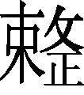天，他都不高兴。（ ）
4. 找出句子中的一组反义词填在括号里。（6分）
（1）这件事说起来容易，但做起来却很困难。（ ）—（ ）
（2）这件事情你可得保密，不能泄露半点儿消息。（ ）—（ ）
（3）下课铃一响，原本安静的校园一下子喧闹起来。（ ）—（ ）
5. 按要求写词语。（14分）
（1）填合适的词。（6分）
（ ）的乌云 （ ）的空气 （ ）的指南针
（ ）地压下来 （ ）地走路 （ ）地观察
（2）仿写。（8分）
例：宇（ 宇宙 ）（ 宇宙飞船 ）
科（ ）（ ） 展（ ）（ ）
航（ ）（ ） 体（ ）（ ）
6. 按要求写句子。（6分）
（1）即使把杯子倒过来，水也不会往下流。（用加点的词造句）
_________________________________________________________（2）开始 的 欢乐 知了 歌 唱起（连字词成句）
_________________________________________________________
二、 综合展示厅。（8分）
7. 图书角里的图书种类太多，为了便于同学们借阅，图书管理员们对图书进行了分类，请简单列举四类。
_________________________________________________________
_________________________________________________________ 三、课本直通车。（14分）
8. 根据课文内容，判断对错。（8分）
（1）《绝句》描写了春天的景色，《晓出净慈寺送林子方》描写了夏天的景色。（ ）
（2）《雷雨》是按雨前、雨中、雨后的顺序描写的。（ ）
（3）“天然的指南针”有太阳、北极星、大树的枝叶、沟渠里的积雪等。（ ）
（4）最大的“书”指的是岩石印成的书。（ ）
9. 根据课文内容，连一连。（6分）
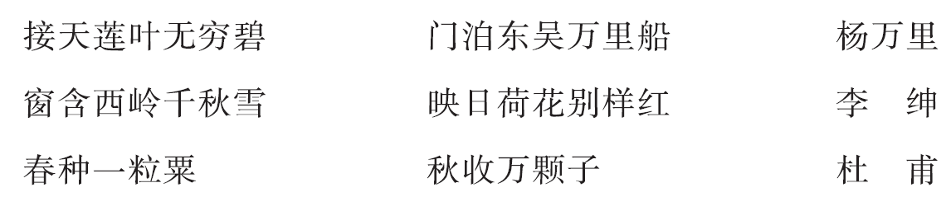
四、 阅读检阅台。（14分）
大自然的语言（节选）
别以为人才说话，大自然也有语言。这语言到处都有，睁开眼就能看见。
你看那天上的白云，就是大自然的语言：白云飘得高高，明天准是晴天。
你看那地上的蚂蚁，也是大自然的语言：蚂蚁忙着搬家，出门要带雨伞。
蝌蚪在水中游泳，不就像黑色的“逗点”？大自然在水面上写着：春天来到人间。
大雁在编队南飞，不就像“省略号”一串？大自然在蓝天上写着：秋天就在眼前。
大树如果被砍倒，你会把年轮发现——一年只长一圈，这是大自然的语言。
10. 像“逗点”的是（ ），像“省略号”的是（ ）。（填序号）（2分）
①编成队的大雁 ②蝌蚪 ③年轮
11. 把大自然的现象和它的语言连起来。（8分）
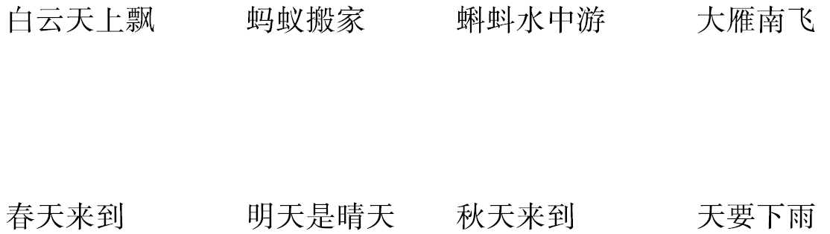12. 你读懂大自然的语言了吗？请你模仿短文内容写一段。（4分）
你看那 ，就是大自然的语言： 。
五、习作百花园。（15分）
13. 写一种自己观察到的自然现象，如：闪电打雷、雨后彩虹、蜻蜓点水等，也可以写一写由自然现象引发的问题。
第六单元达标检测卷
一、1. (1)乌 黑 压 垂 (2)特 帮助
2．(1)② (2)①BD AC ②BD AC
3．(1) INCLUDEPICTURE "E:\\分类文件\\2019春\\2R《典中点》\\含1.tif" \* MERGEFORMATINET 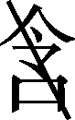 含 (2) INCLUDEPICTURE "E:\\分类文件\\2019春\\2R《典中点》\\迎1.tif" \* MERGEFORMATINET 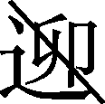 INCLUDEPICTURE "E:\\分类文件\\2019春\\2R《典中点》\\留1.tif" \* MERGEFORMATINET 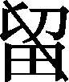 迎 留
(3) INCLUDEPICTURE "E:\\分类文件\\2019春\\2R《典中点》\\荡1.tif" \* MERGEFORMATINET 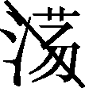 INCLUDEPICTURE "E:\\分类文件\\2019春\\2R《典中点》\\满1.tif" \* MERGEFORMATINET 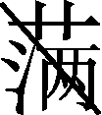 荡 满 (4) INCLUDEPICTURE "E:\\分类文件\\2019春\\2R《典中点》\\整1.tif" \* MERGEFORMATINET 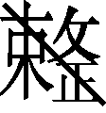 整
4．(1)容易 困难 (2)保密 泄露 (3)安静 喧闹
5．(1)满天 清新 天然 黑沉沉 平稳 细细
(2)科技 科技馆 展览 展览馆
航空 航空公司 体育 体育运动员
6．(1)即使你今天不来，活动也照常进行。
(2)知了开始唱起欢乐的歌。
二、7.童话故事类 科技类 连环画、小人书类 工具书类
三、8.(1)√ (2)√ (3)√ (4)×
9.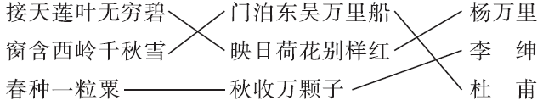
四、10.② ①
11．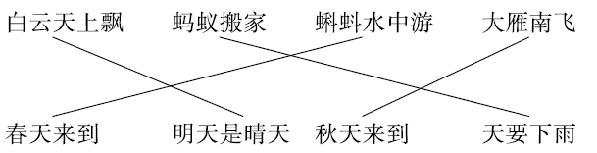
12．浮出水面的小鱼 大雨马上要来到
五、13.思路导航：大自然有很多有趣的自然现象，此次习作先要把自己观察到的自然现象写清楚，然后再写写你由此现象引发的疑问。 例文略。

